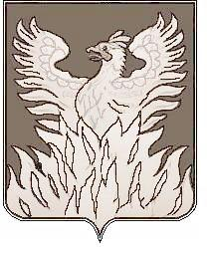
СОВЕТ ДЕПУТАТОВ
муниципального образования
«Городское поселение Воскресенск»
Воскресенского муниципального района
Московской области

Р Е Ш Е Н И Е

от 29.05.2015г. № 112/13

О досрочном прекращении полномочий депутата Совета депутатов городского поселения Воскресенск Коршунова П.И. в связи со смертью
В соответствии с пунктом 1 части 10 статьи 40 Федерального закона от 06 октября 2003 года № 131-ФЗ «Об общих принципах организации местного самоуправления в Российской Федерации», статьи 29 Устава муниципального образования «Городское поселение Воскресенск» Воскресенского муниципального района Московской области и на основании свидетельства о смерти VI-МЮ № 858361 от 03.04.2015
Совет депутатов муниципального образования «Городское поселение Воскресенск» Воскресенского муниципального района Московской области решил:
1. Прекратить досрочно полномочия депутата Совета депутатов городского поселения Воскресенск по одномандатному избирательному округу № 8 Коршунова Петра Ивановича с 02 апреля 2015 года в связи со смертью.
2. Опубликовать настоящее решение в Воскресенской районной газете «Наше слово» и разместить на официальном сайте администрации городского поселения Воскресенск.
3. Контроль за исполнением настоящего решения возложить на председателя Совета депутатов городского поселения Воскресенск Ю.Н. Райхмана.

Заместитель председателя Совета депутатов
городского поселения Воскресенск Н.А. Фролов

